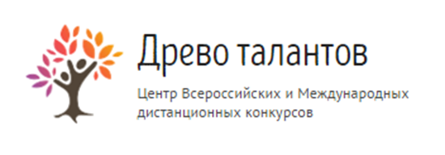
Бланк заданий Всероссийской викторины для младших школьников
«Пернатые друзья».

1. Распечатайте (размножьте) бланк с заданиями по количеству участников.
2. Заполните анкетные данные.
3. Прочитайте ребёнку текст задания.
4. Запишите ответы.
Анкетные данные:
Фамилия, имя участника:

Вопросы к викторине:
- Кого дятел боится больше всего?
А. Жука
Б. Белку
В. Человека
- Любимое лакомство снегирей.
А. Ягоды рябины
Б. Ягоды малины
В. Кора березы
- Как называют человека, который рано встает по утрам?
А. Сова
Б. Жаворонок
В. Голубь
- Кто днем спит, ночью летает, прохожих пугает?
А. Орел
Б. Фазан
В. Сова (филин)

- Какие птицы хранят верность друг другу всю жизнь?
А. Лебеди (гуси)
Б. Голуби
В. Цапли
- Массовое поселение птиц – это…
А. Общежитие
Б. Рынок
В. Базар
- У какой птицы мешок под клювом?
А. Страус
Б. Пеликан
В. Пингвин
- Какая из этих птиц является традиционным символом мира?
А. Голубь
Б. Лебедь
В. Воробей
- Птица, которая питается нектаром цветов и является самой маленькой в мире.
А. Воробей
Б. Синица
В. Колибри
- Какая птица самая большая в мире?
А. Орел
Б. Страус
В. Пингвин
- Кого называют царём птиц?
А. Орел
Б. Попугай
В. Страус
- Какие птицы прилетают к нам первыми весной?
А. Стрижи
Б. Грачи
В. Снегири
- За любовь к блестящим предметам ее называют воровкой.
А. Ворона
Б. Сорока
В. Курица
- Эти птицы считаются одними из самых красивых птиц в мире благодаря своему роскошному «хвосту», распускаемому веером.
А. Попугай
Б. Петух
В. Павлин
- Ходят легенды, что эта птица «приносит детей».
А. Цапля
Б. Аист
В. Чайка

Ответы:
1. Б
2. А
3. Б
4. В
5. А
6. В
7. Б
8. А
9. В
10. Б
11. А
12. Б
13. Б
14. В
15. Б
Количество набранных баллов______ (1 верный ответ = 1 балл, всего 15 баллов)

Место ____________________

Внимание! Баллы подсчитывает и определяет место педагог (воспитатель)-организатор!
15-13 баллов - 1 место
12-10 баллов - 2 место
9-7 балла - 3 место
менее 7 баллов - участник

Бланк с ответами на вопросы на сайт не отправляется.

